МКОУ « Акайталинская средняя общеобразовательная школа»

***Тема классного часа:***

***«Уважение ».***

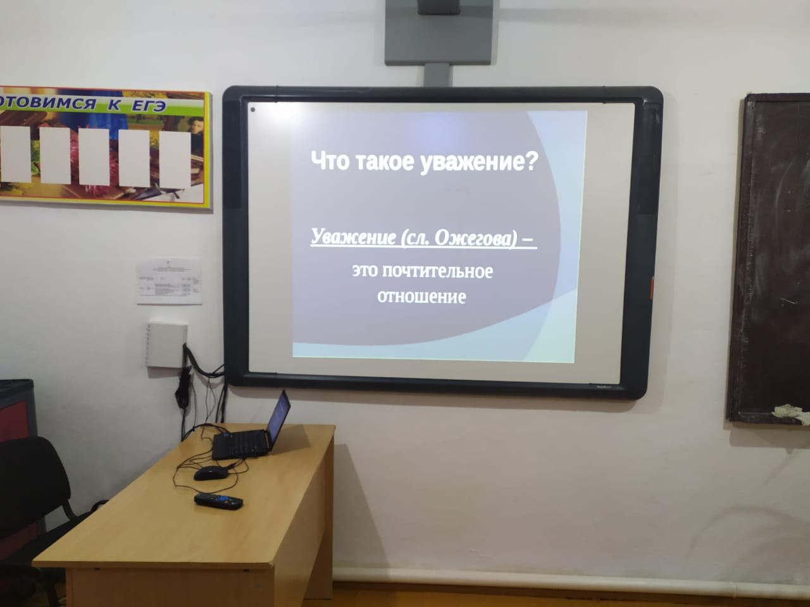

Провела: Ражабова А.Ш.

3 класс.

22.11.2020г

Цели.. Формировать представление об уважении, ознакомить с правилами уважения.

Развивать умение видеть положительные качества в себе и других

Воспитывать уважительное отношение к людям старшего поколения, родным, близким, друзьям.

Ход классного часа

1.Орг. момент

Мы рады приветствовать вас в нашем классе.

Возможно, есть классы и лучше, и краше.

Но пусть в нашем классе вам будет светло,

Пусть будет уютно и очень легко!

Поручено нам вас сегодня встречать,

Начнём классный час, не будем зря время терять.

-Сегодня я предлагаю отправиться в путешествие по стране «Уважения».

Где мы должны понять, что такое уважение, научиться доброжелательно и уважительно относиться друг к другу, узнать из чего складывается уважение.

-Всего через несколько минут мы с вами отправимся по дороге к уважению. На этой дороге нам придётся идти по нескольким улицам и переулкам.

1. «Волшебные ворота».

Работа над понятием «уважение» - «Корзина идей».

Групповая работа.

Учащимся предлагается подумать над вопросом: «Что такое уважение?».

После небольшого размышления представитель от каждой группы высказывает общее мнение.

Уважать – относится с уважением к чему-нибудь, принимать во внимание и соблюдать чьи-нибудь интересы. Уважение – это готовность в любое время оказать помощь и поддержку.

- В толковом словаре Ожегова дается такое определение

Уважение- это почтительное отношение, основанное на признании чьих-нибудь достоинств.

-Подберите синонимы к слову уважение. (внимание,уважительность,признание.взаимоуважение,почитание)

- Предлагаю изучить понятие УВАЖЕНИЕ. Каждая группа должна будет обсудить доставшийся ей вопрос и выбрать одного отвечающего из числа своих членов. Раздаются вопросы. Делаются необходимые пояснения.

Вопросы:

Кого можно уважать? За что можно уважать?(Взрослых-родителей,пожилых людей,ветеранов, педагогов,учителей,директора; сверстников-одноклассников,друзей,девочек;себя)

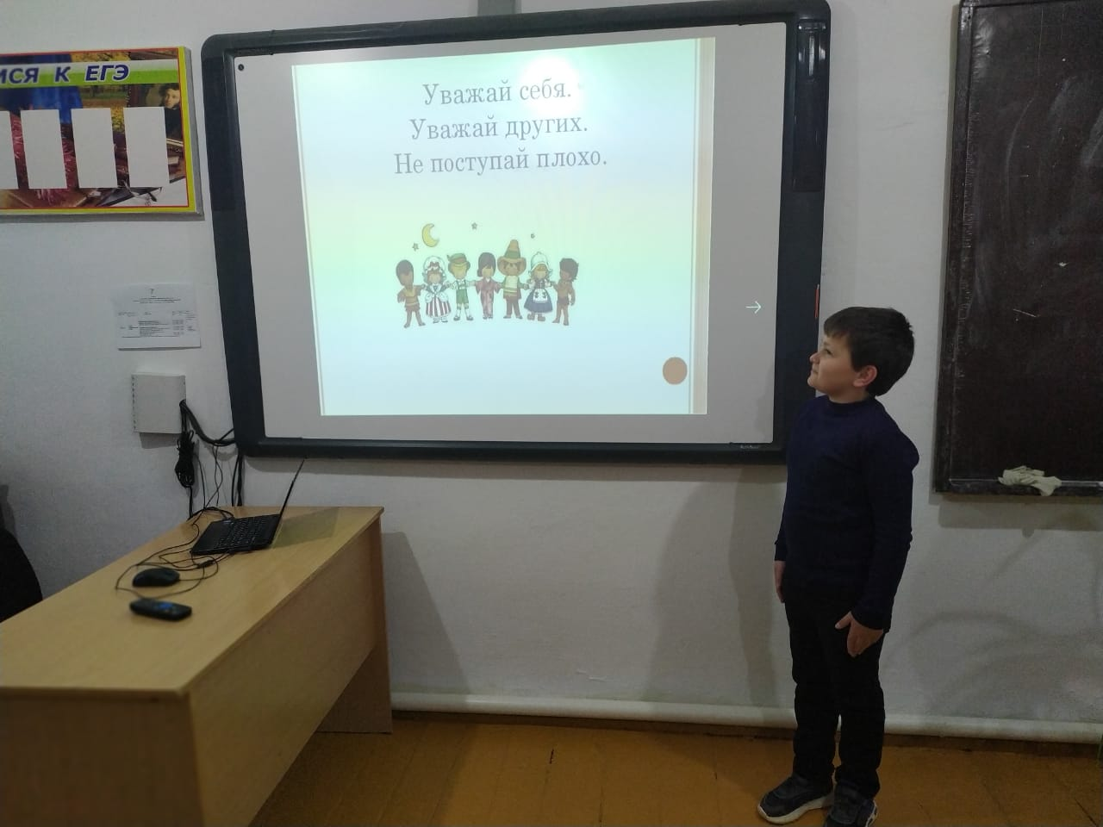

Каких людей приятно уважать? Каких людей не хочется уважать? (Умных, красивых, добрых; людей, которые много знают и умеют, с которыми интересно; людей, которые соблюдают правила поведения)

Можно ли уважать себя? Как вы понимаете «себя уважать»? (Себя уважать - это значит вести себя так, чтобы с тебя брали пример все остальные, чтобы твое поведение вызывало уважение и восхищение, а не осуждение. А для этого надо хорошо знать правила поведения и их выполнять всегда.)

Вывод: Каждый человек непременно чем – нибудь интересен, уникален и поэтому заслуживает уважения. Если любить и уважать себя, тогда и другие будут относиться к тебе с любовью и уважением, и тебе захочется стать лучше и добрее.

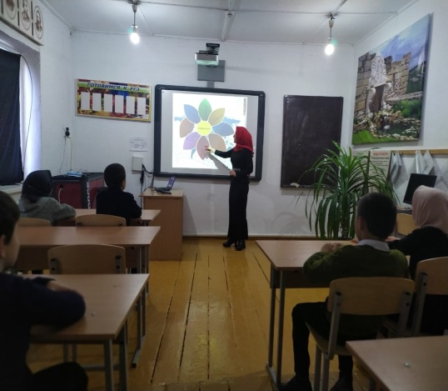

2. «Улица Улыбок»

-Мы двигаемся дальше по дороге к Уважению и попадаем на улицу «Улыбок»

- Какие чувства и эмоции испытывает человек, которого уважают? (радость)

-Улыбка делает нас добрее, украшает нас, помогает нам в отношениях с людьми. На душе радостно, приятно, уверенно чувствуешь себя.

-Покажите жестами, мимикой, движениями, как ведёт себя человек, который знает, что его уважают?

Вывод: Нам всем хочется, чтобы к нам относились уважительно, но для этого надо и самим понимать людей, чувствовать их настроение. Приветствие, выраженное улыбкой или просто добрым взглядом есть проявление уважения к окружающим.

3.«Улица Уважительных слов»

-Мы двигаемся дальше по дороге к Уважению и попадаем на улицу «Вежливых слов»

Вежливые слова – это обычные, добрые, простые слова, а вежливыми они стали потому, что без них просто жить на свете нельзя.

- Игра «Кто больше назовет вежливых слов»

Вывод: Нам всем хочется, чтобы к нам относились уважительно, но для этого нужно обращаться по имени, употреблять в речи вежливые слова, быть культурным человеком. Приветствие, выраженное вежливыми словами, есть проявление уважения к окружающим. 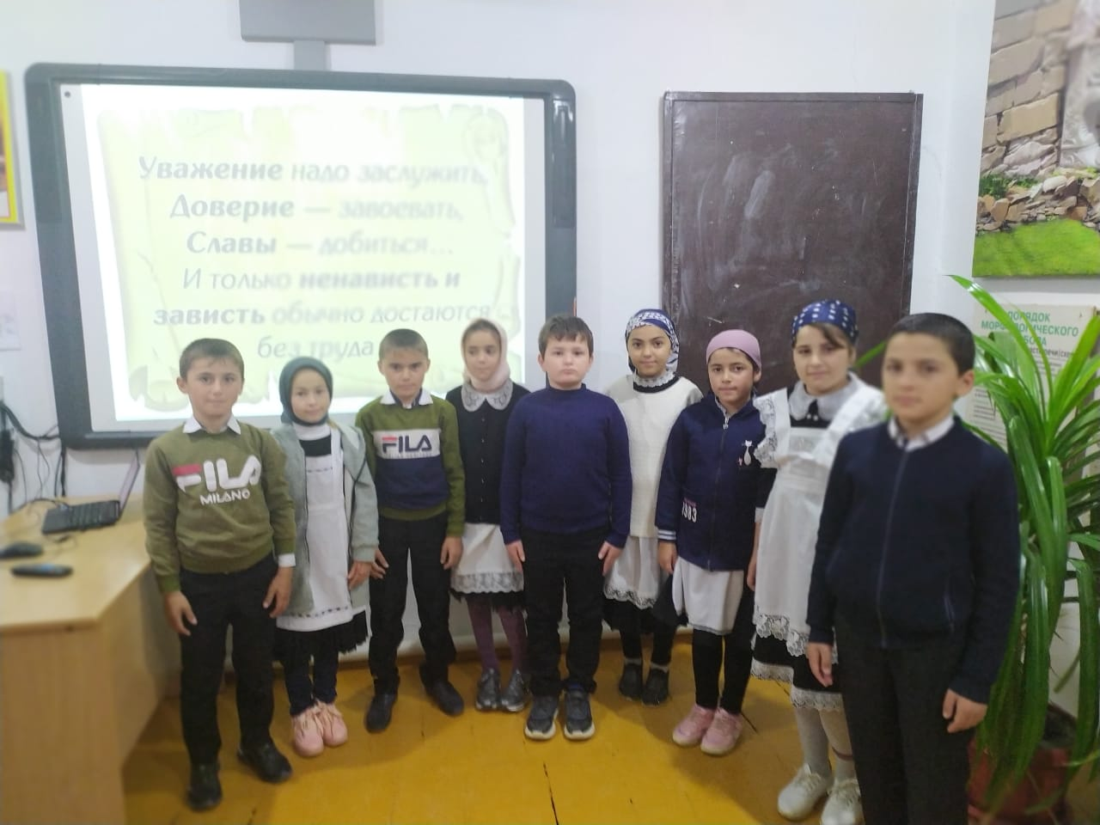

Вывод: Если ты хочешь, чтобы тебя уважали, нужно стараться никого не обижать, а помогать людям, соблюдай правила этикета и культуру поведения.

4. Подведение итогов

-О чем мы сегодня говорили?

-Что нового вы узнали?

-Какие выводы для себя сделали?

-Что бы вы хотели узнать еще по этой теме?

Учитель подводит итог, обращая внимание на слайд: